2024年湖南省普通高中学业水平选择性考试
历史试题
2024．06

一、选择题：本大题共16小题，每小题3分，共48分。在每小题列出的四个选项中，只有一个是符合题目要求的。
1．西周时期，国人可以对军国大事发表意见，甚至能够影响国君废立，但不能改变宗主世袭制，更换国君不过是更换宗主。这说明西周（ ）
A．军国大事取决于国人 B．血缘政治色彩浓厚
C．王权与神权紧密结合 D．宗法制度遭到破坏
2．据史料记载，秦人“畏有司而顺”，楚人“好游侠”“易发怒”。秦末，六国旧地都出现了反秦斗争，其中楚地声势最大，反应最为激烈。这可用于（ ）
A．证实秦对楚地的统治最为严苛 B．说明秦楚之间文化冲突无法弥合
C．证明秦朝的制度不适用于楚地 D．解释汉初推行郡国并行制的原因
3．表1为史籍所载东汉至南朝时期官府掌握的湖南地区户口数和人口数。其变化的主要原因是（ ）
表1
时间 | 户口数（万） | 人口数（万）
东汉永和五年（140） | 64.98 | 281.32
西晋太康初年（280—289） | 14.23 | 85.39
南朝宋昇明三年（479） | 4.19 | 33.48
A．大规模的瘟疫流行 B．战乱异常频繁
C．豪强大族势力膨胀 D．官府组织移民
4．敦煌文书多见唐中叶以后的雇工契，如唐宣宗大中八年（854）某人雇长工，契约中写明工期和酬劳，规定受雇者必须认真劳作，不得旷工，“若先悔者，罚青麦十驮”。由此可推知当时（ ）
A．雇工经营成为主要经营方式 B．国家对农民人身控制减弱
C．小农经济仍然占据主导地位 D．商品经济得到了快速发展
5．唐末以后出现的新藩镇，其军队主要靠强迫征发而来，难以结成牢固的军人集团。到后周时，中央禁军成为最强大的力量。这些变化（ ）
A．有利于中央集权体制的重建 B．从源头消除了藩镇割据现象
C．促进了政府行政效率的提高 D．使重文轻武观念逐渐被接受
6．元朝圣旨多采用蒙古语法糅合汉语词汇的形式，开篇曰“长生天气力里，大福荫互助里，皇帝圣旨”。汉族文臣润色为“上天眷命，皇帝圣旨”。明朝又改为“奉天承运，皇帝诏曰”。这说明（ ）
A．明朝保留蒙古文化元素 B．元朝民族矛盾逐渐缓和
C．明朝重塑儒家正统地位 D．元朝全面吸收了汉文化
7．清朝新科进士任职意愿向来“以吏、户二部为优选”，而癸卯（1903）、甲辰（1904）两科进士的选择已大相径庭，最终仅有三人流入吏部，担任主事。这一变化（ ）
A．导致了科举制度废除 B．体现了统治集团的分裂
C．改变了中枢决策机制 D．反映了官制改革的影响
8．图1为1912年刊登在《时报附刊之画报》上的一则留声机广告，配文为“世界进步——留声器授课”。这反映出（ ）
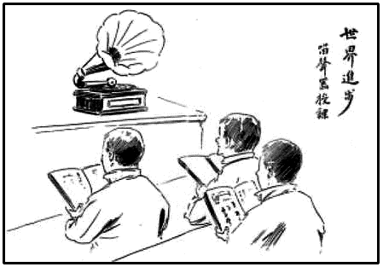
图1
A．西方商品挤占国货市场 B．西方文化入侵方式更加隐蔽
C．商业营销迎合启蒙需求 D．新型授课手段广受大众欢迎
9．表2为1930年毛泽东对江西寻乌人口成分的调查情况统计。该调查（ ）
表2
职业 | 人口数 | 百分比
农民 | 1620 | 60
手工业者 | 297 | 11
游民 | 270 | 10
商人 | 135 | 5
政府机关 | 100 | 4
地主 | 78 | 3
其他 | 184 | 7
共计 | 2684 | 100
A．阐明了中国革命的性质 B．有助于粉碎国民党的“围剿”
C．明确了革命的领导力量 D．有利于制定正确的斗争策略
10．新中国成立初期，很多农民不愿对同宗同姓的地主展开斗争，认为“卖命不卖姓”。随着土地改革深入，农民中逐渐流行“天下农民是一家”“庄稼人向着庄稼人”的说法。这反映出土地改革（ ）
A．改造了农村基层组织结构 B．推动了农村宗族观念消亡
C．彰显了社会主义制度优势 D．改变了小农经济的分散性
11．1993年全国粮食作物播种面积为11050.9万公顷，比1978年减少1007.8万公顷。农村社会商品的零售总额达到6417亿元，比1978年增长6.9倍。导致上述现象的主要原因是（ ）
A．市场经济体制建立 B．经营体制改革的推进
C．农民收入不断增加 D．乡镇企业的大量出现
12．自6世纪末开始，以斯拉夫人为主体的北方族群大批涌入拜占庭帝国，为使新移民与原住民族和平共处，拜占庭皇帝不得不在新颁布的法律中吸收前者的某些习惯法。据此可知（ ）
A．斯拉夫人促进了大陆法系的形成 B．北方族群文化逐渐占据主流地位
C．习惯法逐步成为罗马法的主要部分 D．拜占庭帝国的立法文化具有包容性
13．18世纪，一些欧洲学者试图探讨人类生而具备的共同特征、社会的起源、宗教的起源，以及人种差异的性质和原因等问题，从而促进了西方人类学的形成。这体现了（ ）
A．这些学者对人类起源学说的颠覆 B．这些学者对人类知识系统的重构
C．启蒙运动与文艺复兴的内在联系 D．人文主义与民族主义的相互影响
14．1830年，一位法国人发明的缝纫机获得专利，尽管这种缝纫机是用木头制作的，运转缓慢而又笨拙，但其很快被应用于军用制服生产。这表明当时（ ）
A．制服生产实现了科学化管理 B．机器发明推动了标准化生产
C．机器生产全面取代了手工劳动 D．科学理论与技术创新紧密结合
15．1919年，美国总统威尔逊表示：“世界大乱要求毫不延缓地研究劳资关系中出现的困难，迫使我们把自己家里的事情整顿好。坦白地说，在没有承认工人长期为之斗争的基本权利之前，是不可能经常地、稳定地调整好劳资关系的。”这表明（ ）
A．十月革命产生了世界性影响 B．美国国内革命形势渐趋成熟
C．世界大战有利于各国改善工人待遇 D．法西斯主义威胁到美国社会的稳定
16．20世纪50年代，英国在镇压肯尼亚“茅茅运动”时，每屠杀一名起义者，得花一万英镑。法国为镇压印度支那人民独立斗争所支出的战费高达三万亿旧法郎，差不多等于马歇尔计划拨款的两倍。这两则史实（ ）
A．揭示了民族解放运动的历史背景 B．有助于解释殖民统治崩溃的原因
C．有助于衡量英法两国当时的经济实力 D．揭示了亚非拉反殖反帝斗争的正义性

二、非选择题：本大题共3小题，共52分。
17．阅读材料，完成下列要求。（18分）
材料
顺治十六年（1659），欧洲天主教传教士南怀仁来华，任职于清朝天文历法机构钦天监。南怀仁经常出入宫廷，为康熙帝讲授西学，还奉旨制造火炮。他在以往天主教士著作的基础上，编纂了《穷理学》一书。该书共六十卷，将17世纪欧洲流行的逻辑学教材《亚里士多德辩证法大全疏解》纳入其中，阐释了知识的等级和分类，展现了以逻辑学贯穿诸学科的西学知识体系。从无穷、分数、公约数等数学概念，到赤道、五洲、经纬度等地理问题，该书涉及自然科学的各方面知识。南怀仁还借鉴宋明理学“格物穷理”之说，创造性地使用了许多名词术语。例如，今天通用的“科学”“理论”和“实用”，被他译为“致知”“致明”和“致用”。因清朝有天主教禁令，该书删除了与传教相关的概念和提法。
康熙二十二年（1683），南怀仁将《穷理学》进呈皇帝。康熙帝认为该书内容荒谬不堪，不予刊印。此后书稿散佚民间，几乎被世人遗忘。康熙帝曾说：“赞美天王（主）之西教，与中国教化原不相容。唯西教士能通晓科学，故国家起用彼等，臣民当深体联意。”南怀仁最终官至工部右侍郎，这是明清时期来华传教士所获的最高职衔。康熙二十七年（1688），南怀仁病逝于北京。康熙帝下旨表彰，谥号“勤敏”。
——改编自郑天挺《清史》、肖朗《明末清初西学东渐史上的<穷理学>》等
（1）根据材料，概括《穷理学》内容的特点。（6分）

（2）根据材料，围绕南怀仁和《穷理学》，以“人·书·命运”为主题写一篇历史短文。（要求：自拟标题，史论结合，逻辑严密，表述清晰。）（12分）

18．阅读材料，完成下列要求。（16分）
材料
1949—1950年，中央发文，确定每年的10月1日为国庆节，在首都及各大行政区中心城市举行阅兵式和群众游行，其他重要城市举行群众游行，并对国庆纪念活动的内容、庆祝方式进行了具体安排。
1950年，第一次国庆典礼在天安门广场举行，党和国家领导人与各界群众一道观看了盛大的阅兵式和群众游行。各大城市也举行了隆重的纪念活动。此后，阅兵、群众游行成为国庆活动的主要内容。
1951年，来自苏联、东欧国家及部分西方国家的三百余名外宾出席了国庆庆典。文化部确定中华人民共和国国歌、《歌唱祖国》等为国庆节主要演唱歌曲。
1953年，中央决定，国庆期间地方不再举行阅兵式，只进行群众游行。
1959年，中央发文，明确了当年的国庆口号和宣传重点。相关部门出版了一大批介绍新中国成立10年来主要成就的中外文图书、纪念画册。
1960年，中央对国庆纪念活动进一步规范，取消阅兵式，群众游行与之前保持相近规模。此后，基本形成“五年一小庆，十年一大庆，逢大庆举行阅兵”的惯例。
1965年，来自八十多个国家和地区的两千余名外宾出席了国庆庆典，苏联政府没有派代表团参加。
——编自张泽宇、岳思琪《1944—1965年国庆纪念活动述论》
（1）根据材料，结合所学知识，概括1949—1965年国庆纪念活动的变化，并分析其原因。（10分）

（2）根据材料，结合所学知识，简析1949—1965年国庆纪念活动的意义。（6分）

19．阅读材料，完成下列要求。（18分）
材料一
图2、图3分别是中世纪后期和19世纪中期印度重要城镇分布示意图。
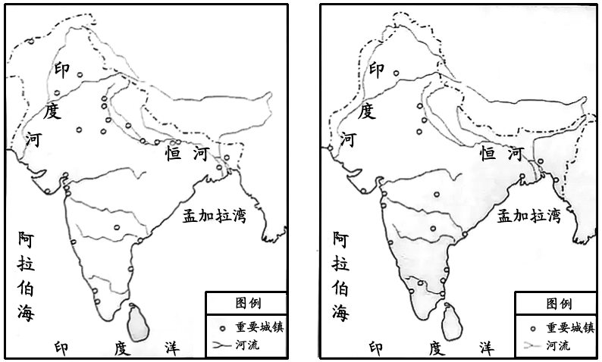
图2 图3
——根据张芝联、刘学荣《世界历史地图集》绘制
材料二
1900年，印度只有略高于总人口10％的人生活在城镇中，城市化水平不仅落后于西方国家，也低于世界平均水平。进入20世纪以后，印度城市化呈现出较快发展势头。尤其是独立以后，城市化进程明显加速。到1997年，印度城市人口已占全国总人口的27.3％。不过，制造业的就业增长率普遍不及城市人口增长率，城市人口不断膨胀，很多居民生活在低矮脏乱的棚户区。此外，印度各邦之间城市化水平相差很大，西部和南部的城市化水平相对较高。针对城市发展过程中出现的各种问题，印度政府采取了多方面措施。例如，从1951年开始，印度对大城市新建工业或扩大工业规模实行许可证制度，鼓励发展小型工业，支持在小城市或农村地区建设国有工业企业，并大力建设新城。这些措施虽然取得了一定成效，但因历史和现实条件的制约，印度城市化进程中的许多问题尚未得到根本解决。
——改编自俞金尧等《城市发展和经济变革》
（1）根据材料，结合所学知识，概括印度近代城市发展的特点。（6分）

（2）根据材料，结合所学知识，指出独立以后印度城市化遇到的问题，并分析其原因。（6分）

（3）根据材料，结合所学知识，说明发展中国家对世界城市化进程的影响。（6分）
此资料来源于：中学历史教学园地（www.zxls.com/），未经允许，谢绝转载。

2024年湖南省普通高中学业水平选择性考试
历史试题参考答案

一、选择题：本大题共16小题，每小题3分，共48分。在每小题列出的四个选项中，只有一个是符合题目要求的。
题号 | 1 | 2 | 3 | 4 | 5 | 6 | 7 | 8 | 9 | 10
答案 | B | D | C | B | A | A | D | C | D | A
题号 | 11 | 12 | 13 | 14 | 15 | 16
答案 | B | D | C | B | A | B

二、非选择题：本大题共3小题，共52分。
17．【答案】（18分）
（1）特点：中西融合（将“格物穷理”与西方逻辑学相结合）；内容丰富庞杂；以逻辑学为主线；以自然科学为主，体系完整；受政治影响明显。
（2）论题：南怀仁《穷理学》与明末清初的中西文化交融。
论述：新航路开辟后，西方传教士逐渐成为中西文化交流的桥梁，在中西文化交往中发挥着重要的作用。南怀仁是清初传教士的重要代表，因其善治历法、传授西学、制造火炮、传播西方科技而受到康熙皇帝的重用。南怀仁编著的《穷理学》，较为系统地介绍了西方哲学与自然科学，是中西文化交流的产物，客观上有利于中西文化的交流与融合。但由于书中的西学知识体系与中国传统文化存在冲突以及清朝统治者坚持闭关自守政策，故《穷理学》最终未能刊印。南怀仁和《穷理学》的命运面临挑战，这说明明末清初西学东渐是有选择性地吸收外来文化，也反映了当时西方科技及思想在中国传播面临的困境。
南怀仁在清朝的经历是世界科学与文化交流史上的一个重要篇章。他的经历反映了中西文化交流的复杂性，同时也体现出清朝保守落后的观念成为中国落后于世界发展潮流的重要原因。

18．【答案】（16分）
（1）变化：阅兵式和群众游行规模有所缩减；纪念活动日益规范化；参加国家和地区广泛，苏联不再派代表团出席；纪念形式日益多元化、日益突出国家建设成就。
原因：国家政权逐渐得到巩固；中国对外交往不断拓展，国际地位提高；国际形势发生变化，中苏关系恶化。
（2）意义：有利于构建新中国集体记忆，提高民众对新中国的认同感；促进了新中国国际关系的发展，提高了国际地位；密切了党群关系。

19．【答案】（18分）
（1）特点：重要城镇分布由北部大河流域向南部沿海地区发展；城市化发展水平低；城市化发展起步晚，发展缓慢；受西方殖民统治影响。
（2）问题：城市人口膨胀，居住条件恶化；城市化与工业化发展不协调，制造业就业增长缓慢；各地域城市化发展不平衡。
原因：印度人口增长过快；城市基础设施落后；工业化水平低；社会不平等，城乡及地域间发展差距大；殖民统治时期的历史遗留问题。
（3）影响：发展中国家的城市化发展提高了全球的城市化率；发展中国家在城市化过程中，积极探索适合自身国情的发展模式，为世界提供了城市化发展新模式；对世界城市人口集中于发达国家的局面有一定影响；发展中国家在城市化过程中面临的诸多挑战和问题尚未解决，延缓了世界城市化的速度。

此资料来源于：中学历史教学园地（www.zxls.com/），未经允许，谢绝转载。

